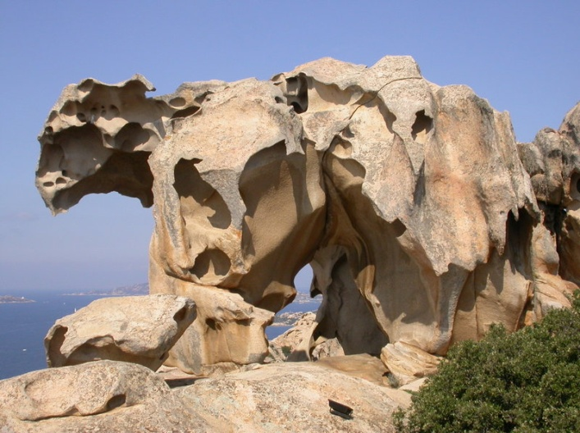**Capo d'Orso.**

* Deze kaap bestaat uit merkwaardig gevormde rotsen en biedt een mooi uitzicht over de Baia di Maiori.